МУНИЦИПАЛЬНОЕ ОБРАЗОВАНИЕ
ГОРОДСКОЙ ОКРУГ СУРГУТ
ХАНТЫ-МАНСИЙСКОГО АВТОНОМНОГО ОКРУГА – ЮГРЫ

АДМИНИСТРАЦИЯ ГОРОДА

ПОСТАНОВЛЕНИЕ

« | 12 | » | 08 | 20 | 26 |  | № | 8539

Об утверждении внесения
изменений в проект межевания
территории микрорайона 21-22
города Сургута и в проект межевания
территории части микрорайона 21-22
города Сургута, подлежащего развитию

В соответствии со статьями 5.1, 43, 45, 46 Градостроительного кодекса Российской Федерации, постановлением Правительства Российской Федерации
от 02.02.2024 № 112 «Об утверждении Правил подготовки документации
по планировке территории, подготовка которой осуществляется на основании решений уполномоченных федеральных органов исполнительной власти, исполнительных органов субъектов Российской Федерации и органов местного самоуправления, принятия решения об утверждении документации по плани-ровке территории, внесения изменений в такую документацию, отмены такой документации или ее отдельных частей, признания отдельных частей такой документации не подлежащими применению, а также подготовки и утверждения проекта планировки территории в отношении территорий исторических поселений федерального и регионального значения», Уставом муниципального образования городской округ Сургут Ханты-Мансийского автономного
округа – Югры, постановлениями Администрации города от 24.11.2022 № 9211 «Об утверждении административного регламента предоставления муници-пальной услуги «Подготовка и утверждение документации по планировке территории», от 03.09.2025 № 5304 «О принятии решения по внесению изменений в проект межевания территории микрорайона 21-22 города Сургута
и в проект межевания территории части микрорайона 21-22 города Сургута, подлежащего развитию», распоряжениями Администрации города от 30.12.2005 № 3686 «Об утверждении Регламента Администрации города», от 23.12.2024
№ 8525 «О распределении отдельных полномочий Главы города между высшими должностными лицами Администрации города», учитывая заключение о резуль-татах публичных слушаний от 22.07.2026:
1. Утвердить внесение изменений в проект межевания территории микро-района 21-22 города Сургута, утвержденный постановлением Администрации города от 23.04.2019 № 2772 «Об утверждении проекта межевания территории микрорайона 21-22 города Сургута» (с изменениями от 28.09.2023 № 4650, 05.12.2024 № 6438, 19.12.2024 № 6833) и проект межевания территории части микрорайона 21-22 города Сургута, подлежащего развитию, утвержденный постановлением Администрации города от 23.03.2015 № 1934 «Об утверждении проекта планировки и проекта межевания территории части микрорайона 21-22 города Сургута, подлежащего развитию» (с изменениями от 24.08.2016 № 6397), в части перераспределения земельных участков с кадастровыми номерами 86:10:0101244:1761, 86:10:0101244:22, 86:10:0101244:3429, 86:10:0101244:70
и земель, государственная или муниципальная собственность на которые
не разграничена, в целях формирования земельного участка с видом разрешенного использования – многоэтажная жилая застройка (высотная застройка) (код 2.6)
и земельного участка под многоквартирным жилым домом, расположенным
по адресу: Ханты-Мансийский автономный округ – Югра, город Сургут, улица Московская, дом 34Б, согласно приложению.
2. Комитету информационной политики обнародовать (разместить) настоящее постановление на официальном портале Администрации города: www.admsurgut.ru.
3. Муниципальному казенному учреждению «Наш город» обнародовать (разместить) настоящее постановление в сетевом издании «Официальные документы города Сургута»: docsurgut.ru.
4. Настоящее постановление вступает в силу с даты подписания.
5. Контроль за выполнением постановления оставляю за собой.

Заместитель Главы города –
директор департамента О.В. Виер

Приложение
к постановлению
Администрации города
от _____________ № _______

Внесение изменений
в проект межевания территории микрорайона 21-22 города Сургута и в проект межевания
территории части микрорайона 21-22 города Сургута, подлежащего развитию. Чертеж проекта межевания

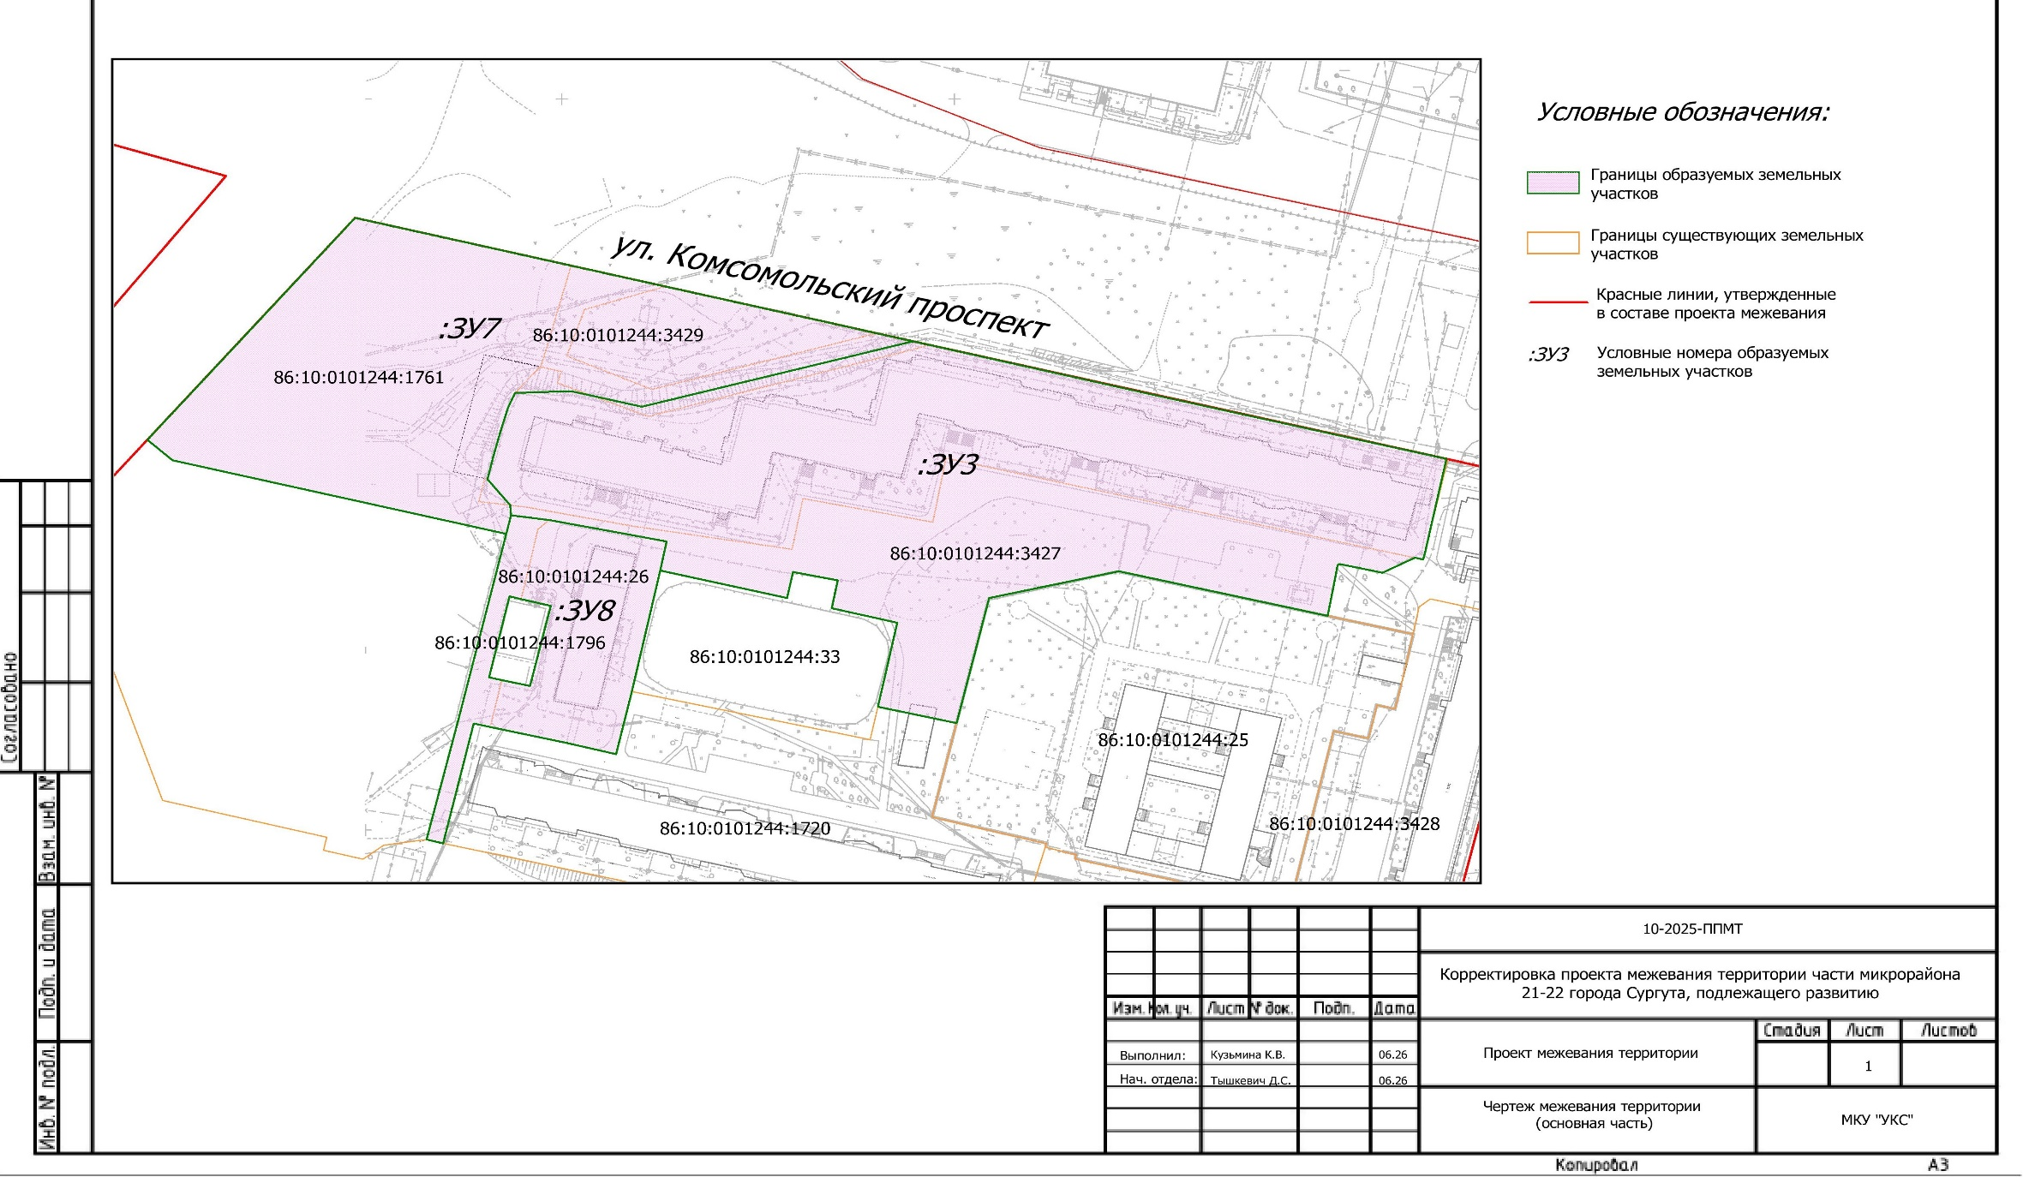

Перечень и сведения
о площади образуемых земельных участков, в том числе возможные способы их образования

Образуемые земельные участки
№ п/п | условный номер образуемого земельного участка, кадастровый номер изменяемого, сохраняемого участка | площадь,  м² |  |  | адрес участка | кадастровый номер исходного земельного участка  (при наличии) | фактическое использование | вид разрешенного использования  по проекту межевания | возможные  способы образования | примечание
№ п/п |  | существу-ющая | расчетная | проектная
1 | :ЗУ3* | - | - | 12 819 | Ханты-Мансийский автономный округ – Югра, город Сургут, мкр. 21-22,  ул. Московская,  д. 34Б | - | - | среднеэтажная жилая застройка (код 2.5) | 1 вариант – образование земельного участка  с условным номером :ЗУ3 возможно  после проведения кадастровых работ  по земельному участку с кадастровым номером 86:10:0101244:3427:  1 этап: образование земельного участка  с условным номером :ЗУ3 путем перераспределения земельного участка  с кадастровым номером 86:10:0101244:3427  с землями, находящимися в государственной или муниципальной собственности;  2 этап: образование земельного участка путем перераспределения земельного участка, образованного в первом этапе с земельным участком с кадастровым номером 86:10:0101244:3429.  2 вариант:  1 этап: раздел земельного участка  с кадастровым номером 86:10:0101244:3427;  2 этап: перераспределение земельного участка, образованного на 1 этапе,  с земельным участком с кадастровым номером 86:10:0101244:3429 и с землями, находящимися в государственной  или муниципальной собственности.  3 вариант:  1 этап: раздел земельного участка  с кадастровым номером 86:10:0101244:3427;  2 этап:  перераспределение земельного участка, образованного в 1 этапе, с землями, находящимися в государственной  или муниципальной собственности | образуемый
2 | :ЗУ7* | - | - | 7 481 | Ханты-Мансийский автономный округ – Югра, город Сургут, мкр. 21-22 | - | - | многоэтажная жилая застройка (высотная застройка)  (код 2.6) | 1 этап: образование земельного участка  из земель, находящихся в государственной или муниципальной собственности  (площадью 1 218 кв. метров);  2 этап: образование конечного земельного участка с условным номером :ЗУ7 путем перераспределения земельного участка, образованного на первом этапе с земельными участками с кадастровыми номерами 86:10:0101244:3429, 86:10:0101244:1761  и земель, находящихся в государственной  или муниципальной собственности | образуемый
3 | :ЗУ8* | - | - | 2 300 | Ханты-Мансийский автономный округ – Югра, город Сургут, мкр. 21-22 | 86:10:0101244:26 | - | обеспечение занятий спортом  в помещениях  (код 5.1.2) | 1 вариант:  - образование земельного участка с условным номером :ЗУ8 возможно после проведения кадастровых работ по земельному участку  с кадастровым номером 86:10:0101244: 3427;  - образование земельного участка с условным номером :ЗУ8 путем перераспределения земельного участка с кадастровым номером 86:10:0101244:26 и земель, находящихся  в государственной или муниципальной собственности.  2 вариант:  1 этап: раздел земельного участка  с кадастровым номером 86:10:0101244:3427;  2 этап:  перераспределение земельных участков, образованных на 1 этапе с земельным участком с кадастровым номером 86:10:0101244:26 | образуемый

Примечание: * – для образования земельных участков необходимо внесение изменений в Единый документ территориального планирования и градостроительного зонирования муниципального образования городской округ Сургут Ханты-Мансийского автономного округа – Югры, утвержденный решением Думы города от 03.12.2024
№ 703-VII ДГ.

Перечень координат
характерных точек границ территории элемента планировочной
структуры в системе координат, используемой для ведения
Единого государственного реестра недвижимости

Номер точки | Координаты,  м
Номер точки | X | Y
1 | 982051.63 | 3574275.26
2 | 982054.62 | 3574262.31
3 | 982069.18 | 3574200.44
4 | 982083.79 | 3574139.44
5 | 982086.00 | 3574130.16
6 | 982089.48 | 3574115.52
7 | 982091.49 | 3574107.06
8 | 982117.55 | 3573997.32
9 | 982085.54 | 3573969.43
10 | 982056.84 | 3573944.42
11 | 982051.25 | 3573950.81
12 | 982031.08 | 3574035.80
13 | 981980.17 | 3574023.62
14 | 981947.48 | 3574015.53
15 | 981946.42 | 3574019.74
16 | 981979.23 | 3574027.52
17 | 981978.26 | 3574031.77
18 | 981973.89 | 3574051.27
19 | 981970.83 | 3574063.79
20 | 981987.98 | 3574067.83
21 | 982021.06 | 3574075.03
22 | 982013.54 | 3574107.31
23 | 982020.66 | 3574108.85
24 | 982018.38 | 3574120.23
25 | 982010.73 | 3574118.73
26 | 982006.80 | 3574135.4
27 | 981983.78 | 3574130.48
28 | 981979.34 | 3574150.51
29 | 982013.57 | 3574158.81
30 | 982020.89 | 3574191.89
31 | 982008.67 | 3574245.03
32 | 982016.08 | 3574246.38
33 | 982022.26 | 3574247.52
34 | 982022.69 | 3574247.70
35 | 982022.84 | 3574248.00
36 | 982020.48 | 3574258.97
37 | 982024.56 | 3574267.29
38 | 982024.10 | 3574269.32
39 | 982025.80 | 3574269.81
40 | 982011.4 | 3574047.17
41 | 982013.23 | 3574039.64
42 | 982013.98 | 3574036.65
43 | 981991.82 | 3574031.45
44 | 981991.09 | 3574034.72
45 | 981989.48 | 3574041.88

